29.9 Arbejdskravsanalyse

Ved en *arbejdskravsanalyse* skal du kigge nærmere på, hvilke krav en given idrætsgren stiller til udøveren.

Traditionelt betragtes først og fremmest de ***fysiologiske krav***, som kendetegner idrætsgrenen, og som er helt essentielle for dens udøvere. Det kunne fx være begreber som ”power”, ”maksimal styrke” og ”muskelfibertypesammensætning”

for styrkeløfteren, mens andre fysiologiske begreber som ”kondition”, ”udholdenhed”

og ”anaerob tærskel” er relevante for langdistanceløberen.

I forlængelse heraf kan arbejdskravsanalysen udvides til også at omfatte, hvorledes atleten skaffer ATP under udførelse af den pågældende idræt. I eksemplet med styrkeløfteren vil kreatinfosfat og mælkesyregæring være i fokus, mens respirationen spiller en stor rolle hos langdistanceløberen.

En arbejdskravsanalyse kan også udvides til at omhandle fx ***anatomiske forhold***. Svømmere er fx typisk høje og slanke mennesker med lange arme og ben og også store hænder. Det giver alt sammen en fordel, når svømmeren skal ”have fat i vandet” ved hvert svømmetag. Tænk også på basketballspillere i NBA – er der anatomiske træk, der kendetegner dem?

Eksempel: arbejdskravsanalyse for en O-løber: 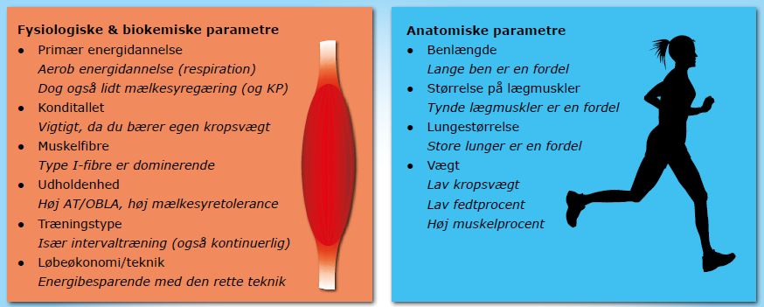

**Jeres opgave:**

**Opgave 1) Arbejdskravsanalyse**

* Udvælg tre idrætsgrene (en for ’hurtigere’, en for ’højere’, en for ’stærkere’) blandt gruppens egne eksempler og lave en overordnet arbejdskravsanalyse af hver af de 3 discipliner i skemaet nedenfor – De Fysiologiske parametre
* Find videoklip til at lave jeres vurdering ud fra

**Arbejdskravsanalyse Disciplin 1 (eksempel på hurtigere) – Disciplin 2 (højere) – Disciplin 3 (stærkere)**

Skema til vurdering af arbejdskravene i forskellige idrætsgrene

|  |  |  |  |
| --- | --- | --- | --- |
| **De fysiologiske parametre** (De fysiologiske krav disciplin stiller udøveren) | Disciplin 1 | Disciplin 2 | Disciplin 3 |
| **Dynamisk muskelstyrke** |  |  |  |
| **Statisk  muskelstyrke** |  |  |  |
| **Eksplosivitet** |  |  |  |
| **Anaerobe processer** (gendannelse af ATP uden ilt) |  |  |  |
| **Aerobe processer** (gendannelse af ATP med ilt)  Kondition  *Selve kredsløbet (hjerte/lunger)*  Udholdenhed *Aerob udholdenhed i muskler – adaptationerne i musklerne, som forbedrer ilt optagelse – fx øget kapillærnet* |  |  |  |
| **Bevægelighed** - **smidighed** |  |  |  |
| **Muskelstyrke** |  |  |  |
| **Centrale muskler/muskelgrupper** **i spil** |  |  |  |

**Opgave 2) Den specificerede krop og præstationskroppen i jeres tre discipliner**

* Hvordan ser den typiske udøver ud i jeres tre discipliner? Lav en overordnet vurdering af de anatomiske træk af udøverne ved hver af de 3 discipliner i skemaet nedenfor – De anatomiske parametre
* Find videoklip til at lave jeres vurdering ud fra
* Vurder til sidst hvordan udøvernes kroppe stemmer overens med de fysiologiske krav, som disciplinerne stiller til udøver.

|  |  |  |  |
| --- | --- | --- | --- |
| **De anatomiske parametre** (anatomiske træk som kendetegner udøverne)? | Disciplin 1 | Disciplin 2 | Disciplin 3 |
| **Højde** |  |  |  |
| **Benlængde /armlængde** |  |  |  |
| **Vægt** (fedt% - muskel%) |  |  |  |
| **Forhold overkrop /underkrop** |  |  |  |
| **Størrelse på muskler** |  |  |  |
| **Andet?** |  |  |  |

